Energiesparpotential mit B&R Servotechnik
Verstärktes Umweltbewusstsein und kaufmännisches Denken veranlassen den Maschinen- und Anlagenbau, neue Wege in der Antriebstechnik zu gehen. Arbeiten die Motoren und Antriebs-Steuerungskomponenten in aller Regel mit Wirkungsgraden nahe 100% bei Nennlast bereits hoch effizient, so lohnt ein Blick in die sekundären Bereiche rund um den eigentlichen Antrieb.
„Viele Einzelmaßnahmen zusammen können in der Gesamtrechnung eine größere Summe ergeben. Bei Verwendung der richtigen Komponenten sind bereits mit geringem Aufwand rund um den Antrieb große Energie-Einsparungen zu erzielen“, so Alois Holzleitner, Business Manager Motion bei B&R.
Optimierte Antriebsauslegung reduziert Energieaufwand
Mit Hilfe des Tools Servosoft der Firma ControlEng sorgt B&R für eine gezielte Antriebsauslegung. Die zu bewegenden Massen und die dafür benötigten Antriebe können damit bestens aufeinander abgestimmt werden, was den Energieaufwand auf ein Minimum reduziert.
Bei komplexen Maschinen mit hintereinander ablaufenden Bewegungsvorgängen wird die kinetische Energie meist in Bremswiderständen in Form von Wärme freigesetzt. Mittels Zwischenkreiskopplung über den DC-Bus der ACOPOSmulti Servoantriebe können bis zu 30% der Bewegungsenergie eingespart werden. Die Bremsenergie wird über Pufferkondensatoren für Beschleunigungsvorgänge an anderer Stelle zur Verfügung gestellt. Der Anwender profitiert nicht nur von einer effizienten Energienutzung, sondern auch von einem kühleren Schaltschrank, da die Abwärme aus den Widerständen deutlich reduziert wird.
Aktive Energierückspeisung spart bis zu 80%
Eine weitere Steigerung der Energieeffizienz kann in Fällen geringer Gleichzeitigkeit von Brems- und Beschleunigungsvorgängen im Achsverbund durch die aktive Energierückspeisung ins Stromnetz erreicht werden. Während die gesamte Bremsenergie einer sinnvollen Verwendung zugeführt wird, bleibt lediglich die unvermeidliche Reibung als Verlust zurück. Mit Einsatz des modernen Antriebssteuerungssystems ACOPOSmulti sind kosteneffiziente Rückspeisungen von bis zu 80% der bisher in Widerständen verheizten Leistung möglich.
Unterstützt werden sämtliche Energiesparmaßnahmen von B&R durch die Cold-Plate-Schaltschrankmontage. Diese bietet die Option die in den Servoverstärkern selbst anfallende Verlustwärme über einen Flüssigkeitskreislauf und Wärmetauscher dorthin zu befördern, wo sie benötigt wird. „Der besondere Effekt der Cold-Plate-Technik entsteht im Entfall des Kühlgerätes für den Schaltschrank. Auf diese Weise können bis zu 23% eingespart werden“, weiß Alois Holzleitner.
Ein weiterer energietechnischer Effekt des Einsatzes der ACOPOSmulti Familie ist die Korrektur des Leistungsfaktors auf einen Total Power Factor (TPF) von 1,0. Während herkömmliche Umrichter mit kleinem TPF eine deutlich höhere Effektivstromaufnahme aufweisen und es dadurch zu unnötigen Verlusten in den Zuleitungen und Transformatoren kommt, sorgt die aktive Leistungsversorgung des ACOPOSmulti für effizienteste Nutzung der eingesetzten Energie. „Dies spart bis zu 50% der Infrastrukturkosten durch die Verkleinerung der benötigten Leitungsquerschnitte und Zuleitungskomponenten sowie die Reduktion der Absicherung“, erklärt der B&R Business Manager.

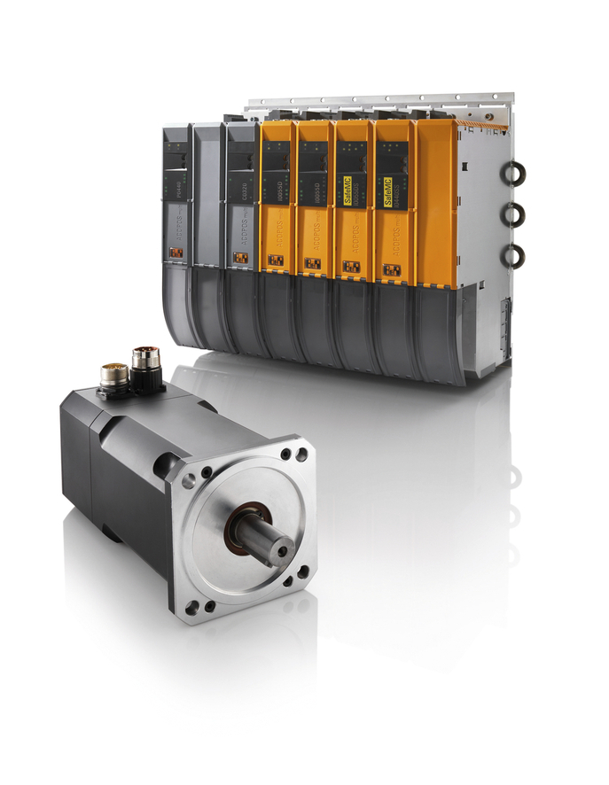
Mit der Cold-Plate-Schaltschrankmontage kann die Abwärme aus den Drives direkt abgeführt und zum Beispiel als Prozesswärme weitergenutzt werden. Das erspart Investition und Energieaufwand für Schaltschrank-Kühlgeräte.

Über B&R
B&R, eine Division des ABB-Konzerns, ist ein weltweit führendes Unternehmen der industriellen Automatisierung mit Hauptsitz in Österreich. Als Branchenführer kombiniert B&R modernste Technologien mit fortschrittlichem Engineering. B&R bietet Kunden aus den unterschiedlichsten Branchen perfekte Gesamtlösungen in den Bereichen Maschinen- und Fabrikautomatisierung, Antriebs- und Steuerungstechnik, Visualisierung und integrierte Sicherheitstechnik. Lösungen für die Kommunikation im Industrial IoT - allen voran OPC UA, POWERLINK und der offene Standard openSAFETY - runden das Leistungsportfolio von B&R ab. Die Software-Entwicklungsumgebung Automation Studio ist wegweisend für zukunftsorientiertes Engineering. Mit innovativen Lösungen setzt B&R neue Standards in der Automatisierungswelt, hilft Prozesse zu vereinfachen und übertrifft Kundenerwartungen.
Weitere Informationen finden Sie unter www.br-automation.com

